Nome :Yasmin Bianca-Integral

Bolo de Maçã

- 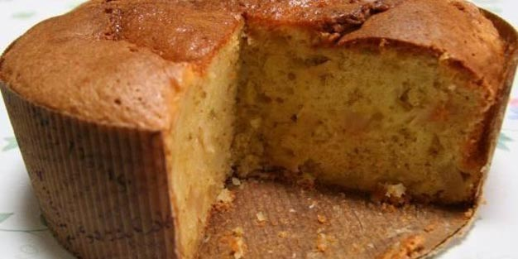

Ingredientes :

1/2 chávena de chá de margarina light
1/2 chávena de chá de adoçante
1 gema
2 claras
3/4 de chávena de farinha de trigo
1/4 de colher de raspas de limão ou laranja
1 maça em fatias
1/2 colher de sopa de fermento em pó

Preparação:

- Mistura a margarina, o adoçante e o resto dos ingredientes, e ponha-os numa forma.
- Leve a forno médio.

